**2021年专项附加扣除的确认方法教程**

1、手机登陆登录并更新个人所得税APP，首页会看到“开始确认2021年度专项附加扣除啦”界面。如果没有变化，可以根据提示将2020年填报信息直接一键带入2021年，然后一键确认。如果有变化，教师可以先一键带入再修改。

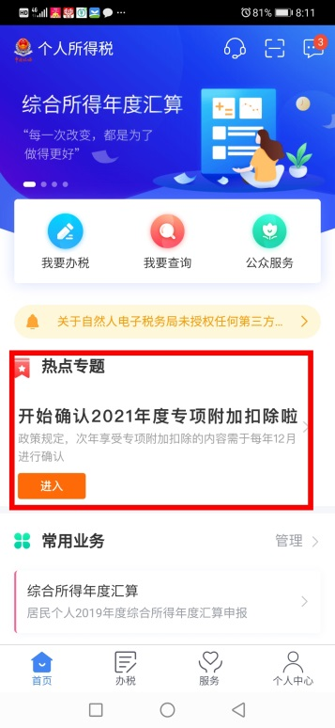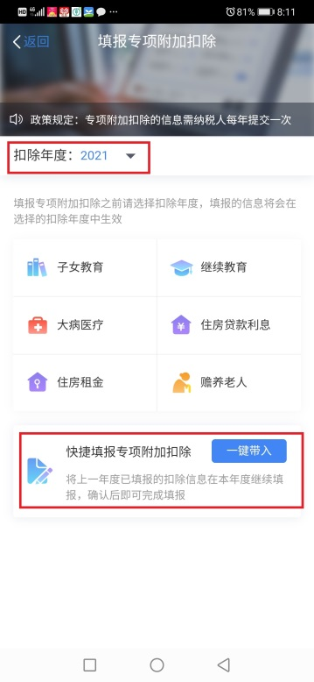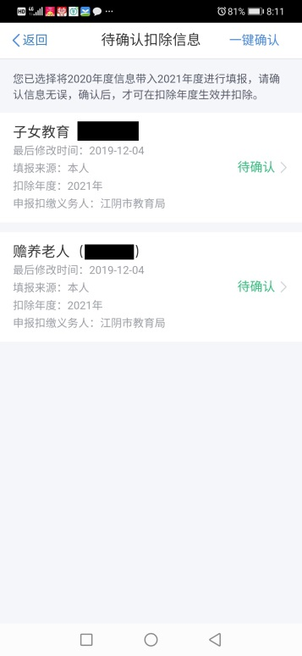

2、查看2021年度的专项附加扣除信息明细，点击选择“修改”，选择“修改申报方式”，选择“通过扣缴义务人申报”，然后将扣缴义务人由江阴市教育局改为教师所在学校。这样就完成了教师的扣缴义务人从教育局转移到学校。

3、修改的时候一定要看清楚是修改2021年度的六项扣除！千万不要把2020年度的专项附加扣除信息改动了！会导致来年汇算清缴出现问题。